Amigo Pet

Case: amigo pet

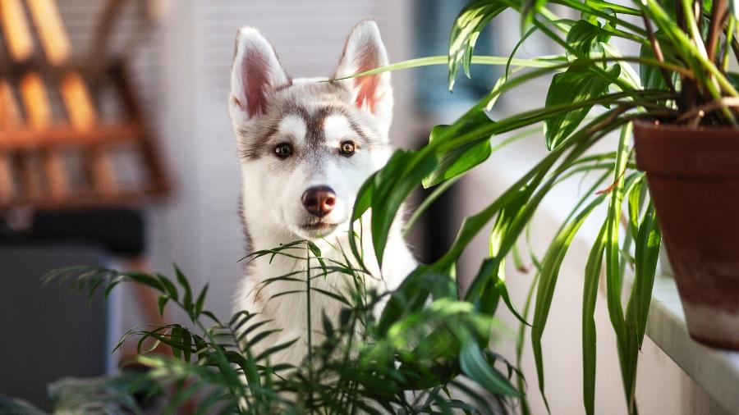

*Nome: Christian Miguel*

*Formação: Sistemas da informação*

*Ra: 03231035*

Sumário

Questões – Atividade 1 1

Controle da biblioteca - Atividade 2 2

Questões –atividade 1

**Por que não usar banco de dados para a facilitação de documentação e armazenamento de identificações dos clientes?**

**Por que não expandir a marca?**

Por ser um PetShop muito famoso, a criação de uma marca nova seria uma novidade muito boa ou também criar outras filiais para um atendimento amplo da marca.

## 

Controle da biblioteca – atividade 2

Minha sugestão é de ter um controle on-line. Na biblioteca poderiam ter sistemas de identificação de código de barra, usando essa máquina o aluno/professor que quiser usar o livro, mostra esse código de barra na leitura de códigos, esse sistema já vai enviar no banco de dados a data e a hora da retirada do livro. Para não deixar muito desorganizado, o aluno/professor coloca seu nome no registro e lá o sistema já vai simular uma data e hora limite que tem que ser devolvido, pelo menos com 7 dias úteis dependendo do livro.

Por fim, quem for usufruir do sistema para identificar livros perdidos ou que não foram devolvidos, o banco de dados já vai ter a data, hora, o usuário que retirou e o dia que tem que ser devolvido, tudo isso nesse sistema 24/7 que pode ser acessado no moodle pelos funcionário com um cargo maior.